****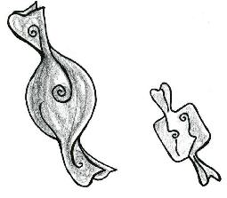**Janvier 2017 Défi 2 CM1**

**Problème n°1**

## La boîte de bonbons

Mamie Jeanne a une boîte dans laquelle elle conserve des bonbons.  
La boîte pleine de bonbons pèse 1,6 kg. A moitié vide, elle pèse 900 g.

**Quelle est la masse de la boîte complètement vide ? Explique ton raisonnement.**

**Réponses des élèves de CM1 de Lissac sur Couze :**

**Nous avons tout d’abord converti la masse de la boîte pleine en grammes :**

**1,6 kg = 1 600 g**

**Boîte pleine : 1 600g = masse de la boîte + masse de la totalité des bonbons**

**Nous avons ensuite cherché à calculer la masse de la moitié des bonbons :**

**Boîte à moitié vide : 900 g = masse de boîte vide + masse de la moitié des bonbons**

**1 600 – 900 = 700 (certains élèves ont fait une addition à trou : 900 + 700= 1600)**

**La moitié des bonbons pèse 700 g.**

**Nous pouvons maintenant calculer la masse de la boîte vide : il suffit d’enlever la masse de la moitié des bonbons à la masse de la boîte à moitié vide**

**900 – 700 = 200 (certains élèves ont effectué une addition à trou 700 + 200=900)**

**La masse de la boîte vide est 200 g.**